**Екатерина Кащенко,** qa_52_1 earth — 1-й спринт

**Часть 1**

1. Mindmap:

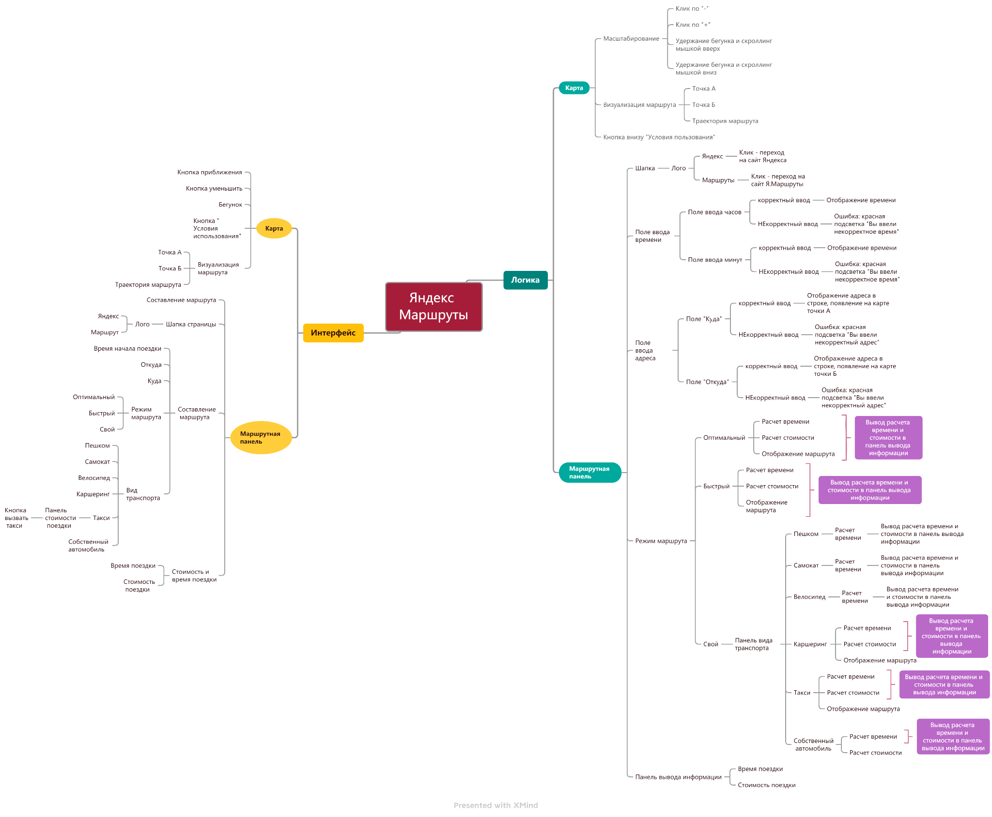

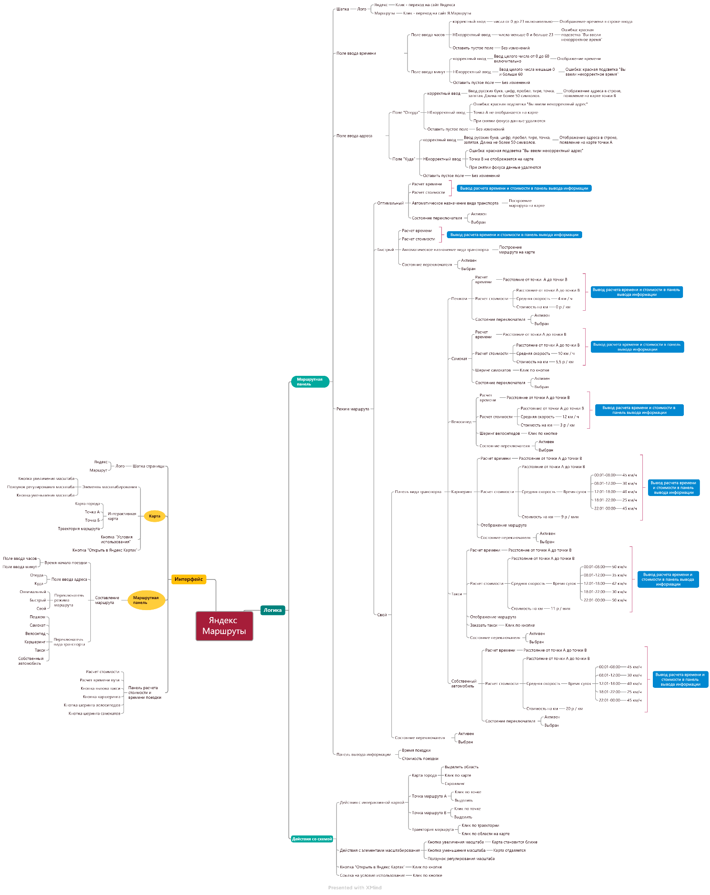

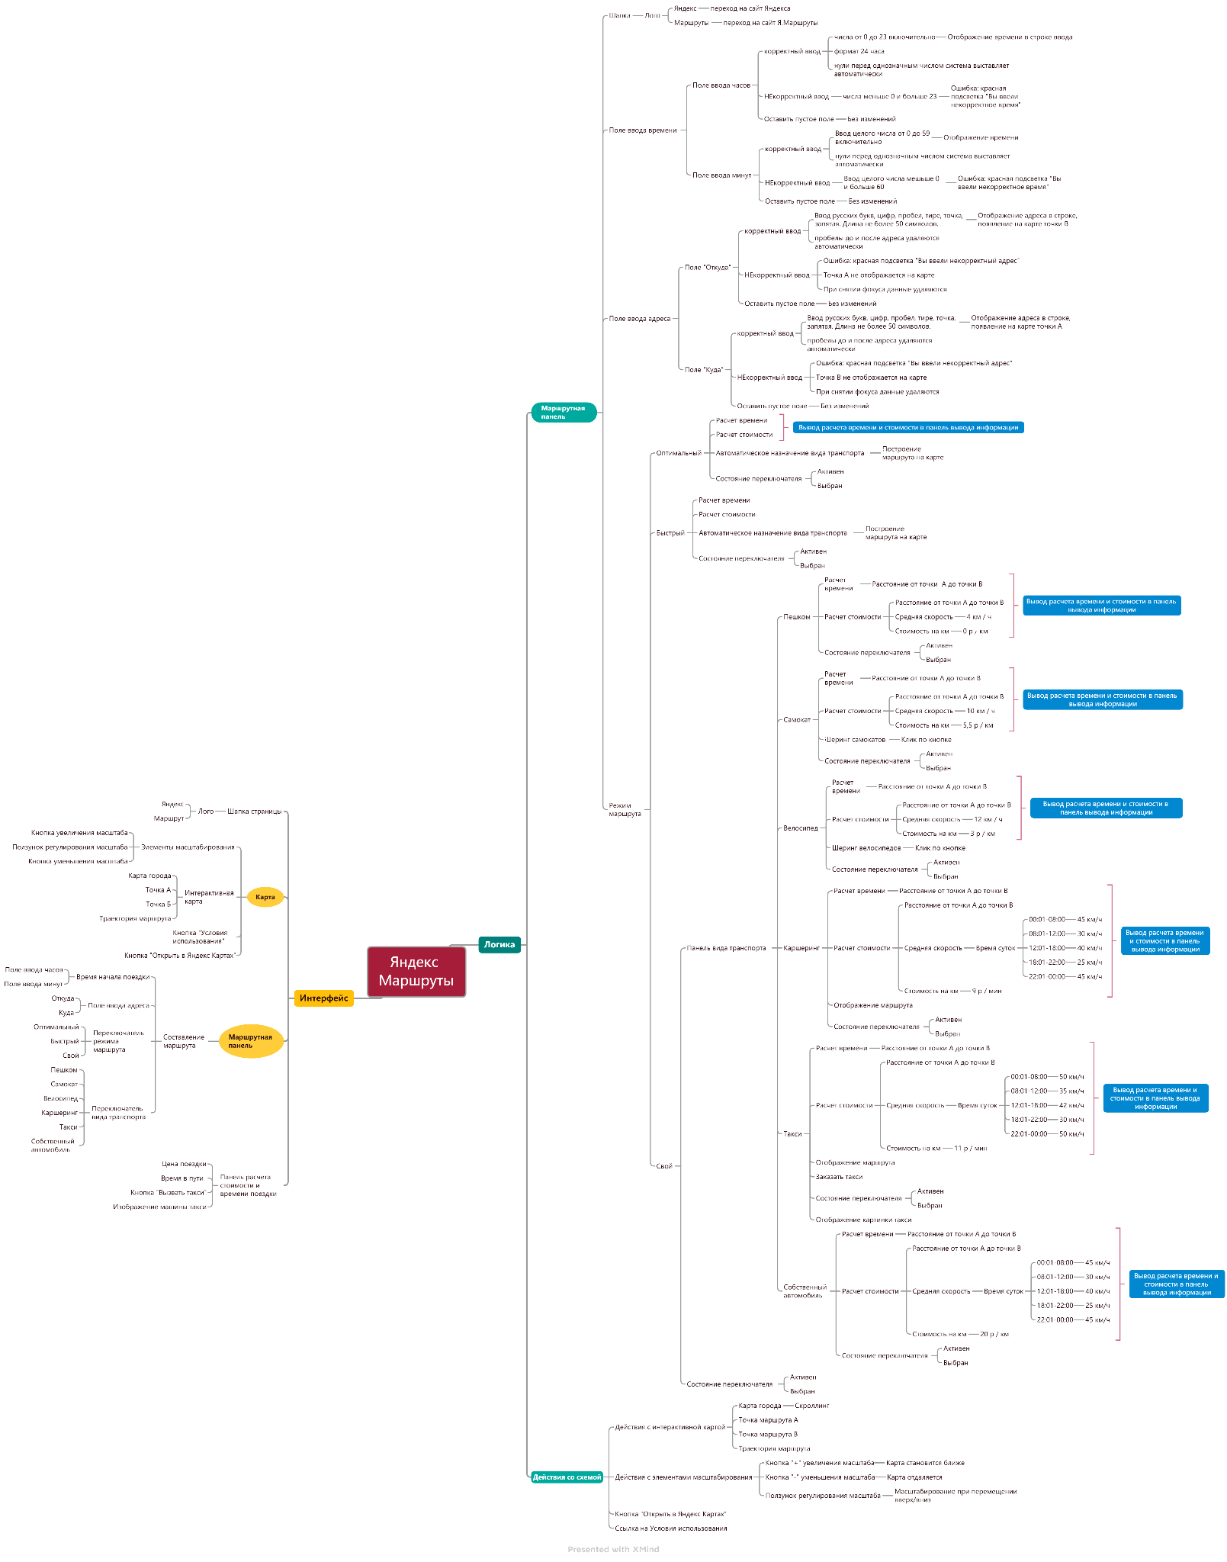

1. Ссылка на таблицу с классами эквивалентности:

<https://docs.google.com/spreadsheets/d/1CLO-kZqwbzTRm49xBs1v43LleBAX_TzVy4EBjbZfyKk/edit#gid=2010888140>

**Часть 2**

1. Блок-схема:

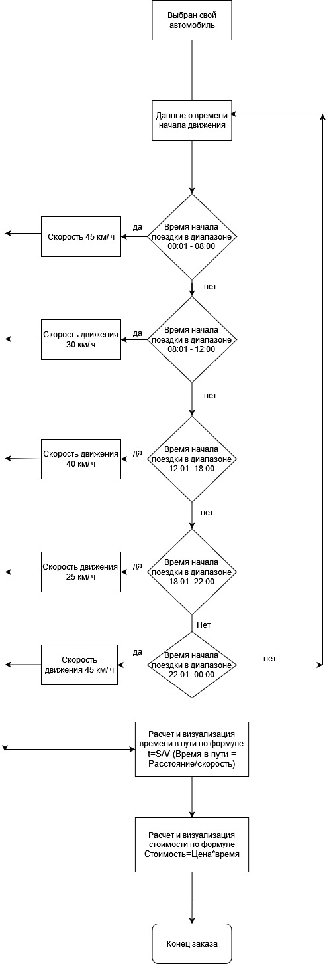

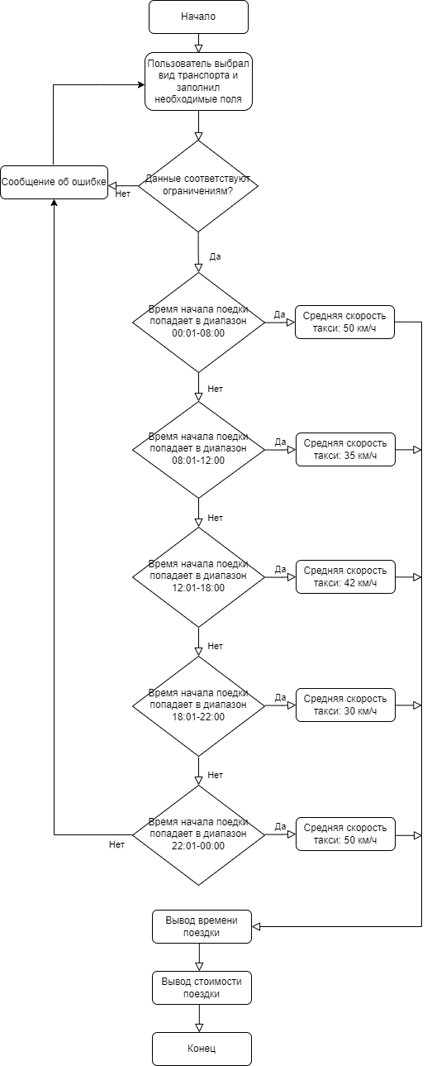

1. Ссылка на таблицу с КЭ и тест-кейсами:

<https://docs.google.com/spreadsheets/d/1CLO-kZqwbzTRm49xBs1v43LleBAX_TzVy4EBjbZfyKk/edit#gid=1058249276>

<https://docs.google.com/spreadsheets/d/1CLO-kZqwbzTRm49xBs1v43LleBAX_TzVy4EBjbZfyKk/edit#gid=1058266973>